Glas Slavonije

NAJBOLJI TEKSTOVI NATJEČAJA OSJEČKOG OGRANKA MATICE HRVATSKE

“Brončani David” i “Zvala sam se Ljerka” podijelili nagradu
Objavljeno 15. siječnja, 2016.
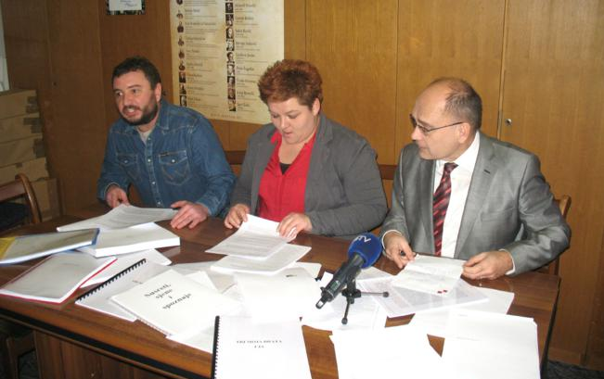
OSIJEK - U prostorijama osječkog Ogranka Matice hrvatske jučer je Prosudbeno povjerenstvo proglasilo najbolji prozni rukopis na tradicionalnom anonimnom natječaju tog ogranka MH u 2015. godini.
Predsjednik Ogranka Ivica Završki ponosno je istaknuo da se nakon deset godina uspješnog provođenja natječaja on i na nacionalnoj razini potvrdio kao respektabilan, što dokazuje prijave pisaca iz cijele Hrvatske. Rezultate su novinarima priopćili članovi Povjerenstva Ivan Trojan i Tatjana Ileš, urednik i suurednica Književne revije, časopisa osječkog ogranka MH, oboje profesori na Filozofskom fakultetu u Osijeku. Trojan je podsjetio da cjelovita anonimnost autora uvijek privlači velik broj pisaca. Dakle na odabir ne može utjecati ime nekog potvrđenog književnika. Ovaj ih je put bilo 15, s tim da su dva rukopisa bila nevažeća, jer su se sastojala od dvije kratke priče. Naime, rukopisi moraju sadržavati roman ili zbirku kratkih priča. Trojan je najavio ovogodišnji presedan. Prvo mjesto ravnopravno su osvojila dva teksta. Roman pod nazivom “Brončani David” i zbirka priča “Zvala sam se Ljerka”. Oni će podijeliti novčanu nagradu od 3000 kuna, roman će biti kao dio nagrade - tiskan samostalno, a zbirka priča u sljedećem broju Književne revije. Obrazloženje Povjerenstva pročitala je Tatjana Ileš uz napomenu da su ove godine bili primljeni vrlo kvalitetni tekstovi.
“Umijeće pripovijedanja, široka lepeza nadasve zanimljivih likova koji nose radnju romana te elementi začudnosti koje autor tijelom teksta raspoređuje neočekivano, neka su od obilježja romana Brončani David. Potraga za smislom vlastitoga postojanja te potraga za srećom kao temeljni cilj čovjekove egzistencije pokreću radnju romana koji sadržajem pa i izrazom nije uronjen u suvremenost i svakodnevlje. U crnohumornoj zbirci pripovijedaka Zvala sam se Ljerka autor vješto izrađuje i povezuje sličice jakih povijesnih momenata u Bosni i Hrvatskoj tijekom 20. stoljeća trudeći se prikazati raznovrsne oblike ideoloških zastranjivanja koji rezultiraju tragičnim životnim pričama onih socijalno i klasno najnižih, a time i široj recepciji najprepoznatljivijih. Pritom nerijetki melodramatski trenuci, postavljeni u funkciji izazivanje empatije u čitateljstva, ne doimlju se suviše patetično jer autor ne izbjegava prostorno i socijalno bojanje diskursa likova koji se upražnjuje katkada i u psovci”, kaže se u dijelu obrazloženja nagrađenih tekstova.
POZIV NAGRAĐENIM AUTORIMA
“Povjerenstvo se obvezuje sudjelovati u uredničkim poslovima pri objavljivanju rukopisa te promotorskim aktivnostima u sklopu kojih će biti održane promocije knjige odnosno časopisa odmah pri objelodanjivanju”, napomenula je Ileš te dodala: “Molimo autore nagrađenih rukopisa da se jave na telefonski broj osječkog ogranka Matice hrvatske: 031/283-499 ili na e-mail: matica-hrvatska@os.t-com.hr i dojave šifru pod kojom su prijavili rukopis.

